«Царевна Горошинка»

Сценарий театрализованного представления
к празднику осени
для детей старшей группы

Музыкальный руководитель – Бесолова З.С.
СП МБДОУ «Детский сад №7 (д/с №6)» г.Алагир
2021г
Цель: создать атмосферу праздника.
Задачи: закреплять и расширять у детей представления об осенних явлениях природы посредством выразительного исполнения ими песен, танцев, стихотворений, игр; развивать музыкально-творческие способности детей, поддерживать эмоционально-положительный настрой; способствовать раскрытию творческих способностей детей.
Действующие лица
Взрослые: Ведущий, Царь Горох, Принцесса Горошина.
Дети:, Осень, Огурец, Кабачок, Морковь, Капуста, Редиска, Лук, Чеснок, Ананас, Манго, Киви, Петух, мальчики – петухи.

У боковой стены находится трон Царя Гороха и маленький трон Царевны Горошинки. Дети вбегают в зал под музыку, останавливаются возле стульчиков.
Ведущий. Здравствуй, Осень, Осень золотая!
Осень – время сбора урожая.
И сегодня мы расскажем вам о том,
Что случилось на балу, устроенном Царём.
Сам Царь Горох идёт сюда, на бал.
Гостей сегодня много он позвал.
Под звуки фанфар торжественно входит Царь Горох с принцессой Горошиной.
Царь Горох. Приветствую вас, гости дорогие –
Арбузы, дыни сладкие, груши золотые,
Морковка и Петрушка, Капуста, Кабачок,
Баклажанчик синенький, Лучок и Чесночок.
Принцесса Горошина. Сегодня праздник урожая мы с вами, гости, отмечаем.
На бал собрались огород и сад. Мы всех гостей сегодня видеть рады.
Перекличка. Стихи читают 5-6 человек.
«Ах, какая осень!»
- Где ты, где ты, милая осень? Целый год тебя мы ждем.
В лес осенний по тропинке мы тебя встречать пойдем.

Припев: Ах, какая осень, ах, какая.
Вся из желтых листьев – золотая,
И дождя серебряные капли песенки поют.

- В паутинках между берёзок прячет солнышко лучи.
Ягоды, грибы, орешки ты для нас прибереги.

Ведущий. Хоть осень – славная пора, тепло уходит со двора.
Пустеют поле, лес и луг, и журавли прощальный круг
Над лесом делают, взмахнув крылом.
Прощай, прощай, родимый дом!
Царь Горох. Что ж, журавли вернуться к нам весной.
А мы откроем бал чудесный мой.
Ведущий. Ветер с осенью танцует, и кружится листопад.
Разноцветные листочки в вальсе радостном летят.
Вальс осенних листьев с цветными платочками.
Слова и музыка М.Картушиной
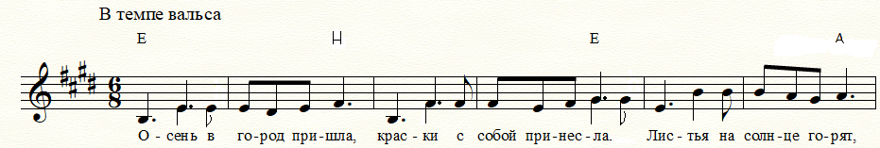
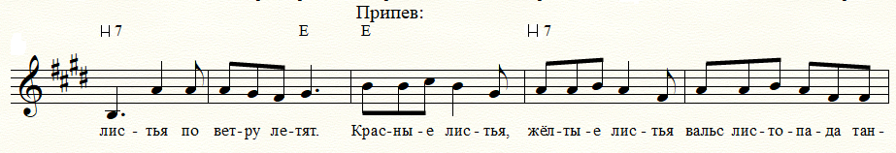
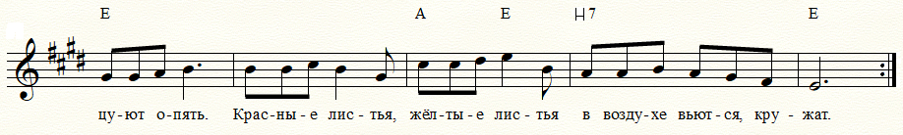
- Осень в город пришла, Бегут по кругу, подняв вверх платочек.
Краски с собой принесла.
Листья на солнце горят,
Листья по ветру летят.
Припев:
Красные листья, жёлтые листья Покачиваются с ноги на ногу, взмахи-
Вальс листопада танцуют опять. вая платочком вправо-влево.
Красные листья, жёлтые листья Кружатся.
В воздухе вьются, кружат.

2. Осень-царица идёт, Сужают круг, поднимая платок и
взмахивая им на конец фразы,
Ветер ей песни поёт, расширяют круг, опуская платочек и
также взмахивая в конце фразы.
Дождинки фонтанами бьют – Сужают круг
Это осенний салют. Расширяют круг
Припев. Движения те же.
В конце танца девочки подбрасывают платочки вверх и убегают на места.
Ведущий. Уважаемый царь Горох! Как красиво начался ваш бал! Но теперь весь наш зал в осенних листьях, как дальше нам продолжать праздник в таком беспорядке?
Царь Горох. Дааа, непорядок! Надо срочно сделать уборку!
Игра «Подмети листья»
Несколько мальчиков заметают листья-платочки каждый в свой обруч.
Ведущий. Какая красота! В зале чистота! Можно продолжать наш осенний бал.
Царь Горох. Прошу всех песню спеть про урожай.
Горошинка, дочурка, запевай!
Горошинка. Зову на помощь я своих друзей и Осень. В круг вставайте поскорей.
Осень с корзиной подарков под музыку выходит на середину зала. Горошинка заводит хоровод с детьми.
«Сабитæ æмæ Фæззæг»
Муз.Бесолты З., ных.Хозиты Я.
- Сабитæ: Фæззæг у бæркадджын, Фæззæг у хъæздыг!
У нын де рцыд адджын, цин дыл кæнæм тынг!
Фæззæг: Байрæзут, мæ хуртæ, уæд тыхджын уæ цин!
Æз мæ буц хъæбултæн фæззæджы æфсин!
- Сабитæ: Ракæ-ма дæ рæттæ, равдис ма дæхи:
Махæн дæм лæ вæрттæн ацы аз цы ис?
Фæзæг: Фæззæджы лæвæрттæ – халсарæй, дыргъæй,-
Се гасæн зæгъæн дæр йу ныхасæй нæй!
Ведущий. Какая у нас красавица Осень! Как мы рады тебя видеть! Клади свою корзинку и садись вместе с ребятами, а мы продолжим наш бал.
Царь Горох. Садись, Горошинка, рядышком со мной.
Посмотрим овощей парад с тобой.
Царь и Горошинка садятся на троны. Под звуки марша выходят овощи.
Ведущий. Становитесь дружно в ряд! Начинается парад!
Овощи поочерёдно делают шаг вперёд, читают стихи и встают обратно в строй.
Редиска. Я – редиска маленькая, круглая да ладненькая.
Розовая мордашка, на голове – кудряшки.
Первая из овощей летом радую людей.
Огурец. Я – удалый молодец! Я – зелёный огурец!
Хорош я для салата – попробуйте, ребята!
Морковь. Я – морковка – красный нос глубоко он в землю врос.
До чего же я сладка, и красива, и вкусна.
Кабачок. А я – толстый кабачок, отлежал себе бочок.
Я всегда играю в прятки с огородником на грядке.
Капуста. А я – барыня-капуста. Без меня и борщ не вкусный.
Я гожусь в салат и в щи, в голубцах меня ищи.
Лук. Я – зелёный горький лук. Ты меня послушай, друг.
Очень я полезный, оберегаю от болезней.
Чеснок. Я белый, остренький чеснок, и лучок – мой дружок!
Тот, кто лук, чеснок жуёт, того простуда не берёт.
Овощи. Мы растём на огороде и при всём честном народе
Вам сыграем и споём «Во саду ли, в огороде».
Дети исполняют в шумовом оркестре русскую народную песню
«Во саду ли, в огороде».
Ведущий. Замечательно! Чудесно! А чтоб было интересней,
Мы сейчас игру начнём, урожай наш соберём.
Игра «Вершки и корешки».
Дети делятся на 2 команды и встают друг за другом. Перед командами стоит большая корзина овощей. На расстоянии 4 -5 метров от детей находятся два обруча. Первая команда должна выбирать из большой корзины овощи, у которых собирают «вершки» - капусту, помидоры, огурцы, горох; вторая команда собирает «корешки» - репу, картошку, свеклу, морковь. По сигналу игроки берут свой овощ, бегом несут его в обруч, возвращаются к своей команде и передают эстафету.
Царь Горох. Ну, царевна, посмотри, урожай у нас отличный.
Я считаю: раз, два, три… Полюбуйся непременно!
Горошинка. Только мне какое дело! Овощи мне надоели!
Каждый год одно и тоже – лук, капуста, огурец,
Помидоры… Сколько можно! Надоело, наконец!
То ли дело за границей: сочный, яркий вернисаж.
У них пора нам поучиться, как устроить праздник наш.
Царь Горох. Хорошо, зовём гостей из заморских областей.
Под музыку Менуэта в зал входят фрукты, вносят корзину с экзотическими фруктами, отдают ее Ведущему.
Ананас. Мы пришли из тёплых стран, там, где солнце светит ярко,
Где бушует океан, много зелени, где жарко.
Манго. Там, где нежатся кокосы, финики и абрикосы,
Золотятся апельсины, грейпфруты и мандарины.
Киви. Киви, манго, ананас – это вам не русский квас!

Экзотические фрукты садятся на места.
Горошинка. Не хочу на огороде прозябать! Папа, мир хочу я повидать!
Царь Горох. Доченька, послушай ты меня. Ну, куда ты побежишь одна?
Ведь у нас полно врагов, пойми. Петуха вдруг встретишь на пути.
Горошинка. Петуха, ха-ха! Совсем я не боюсь.
Прощай, папуля! Очень тороплюсь! (Бежит по залу под музыку.)
Ведущий. Покатилась Горошинка по полям, по тропинкам лесным, по садам.
По дорожке царевна быстро бежит, по сторонам с любопытством глядит.
А навстречу ей петухи идут, и горластую песню свою поют.
Мальчики исполняют «Танец петухов»
Вступление. Голоса животных. Мальчики встают около своих стульев.
Музыка. За ведущим идут по кругу, как петушки, шагом с высоким подъёмом колена, выпрямив спину и взмахивая руками-«крыльями». Встают в полукруг, развернувшись лицом к зрителям.
- Петухи запели, запели рано-рано, Поочерёдно выставляют ноги на пятку. Разбудили важного, важного барана. Руки на поясе.
Разбудили утку, 4 шага вперёд, Утку-хромоножку, 4 шага назад.
Разбудили беленькую, 4 шага вперёд, Беленькую кошку. 4 шага назад.
Разбудили тетушек, тетушек наседок, Пружинка с поворотом вправо-влево.
А потом и солнце, Поднять правую руку вверх.
Солнце напоследок. Поднять левую руку вверх.
Кудах-тах-тах, Хлопать прямыми руками-«крыльями» по бокам,
Кудах-тах-тах! держа ладони перпендикулярно корпусу.
Припев:
Кукареку-кукареку! Наклон корпуса вправо-влево, опустив прямые руки вдоль туловища, кисти перпендикулярны корпусу.
Петухи запели. Кружиться вправо на шаге с высоким подъёмом колена.
Кукареку-кукареку! Повторить движения 1-й и 2-й строк припева.
Утро, в самом деле.
Проигрыш. Шаг с высоким подъёмом колена на месте, взмахивая «крыльями».
- Встало солнце с облачной, Медленно протянуть руки перед собой, подни-
С облачной постели. маясь на носочках и опускаясь на всю стопу.
Неужели утро, Пожать плечами, разводя руки в стороны – 2
Утро, в самом деле? раза.
Да, должно быть утро, Скрещивать прямые руки над головой, пересту-
Утро в самом деле. пая с ноги на ногу.
Петухи в курятнике, в курятнике запели Хлопать, подняв руки над головой.
Кудах-тах-тах, кудах-тах-тах! хлопать прямыми руками по бокам.
Припев. Движения те же.
Проигрыш. Ходьба на месте.
- (Музыка без пения.)
1-е предложение. Ходьба за ведущим по кругу шагом высоко поднимая колени.
2-е предложение. Выставлять поочерёдно ноги на пятку – 1 раз.
4 шага в центр круга, 4 шага назад.
Кудах-тах-тах, кудах-тах-тах! Хлопать прямыми крыльями» по бокам.
Припев. Движения те же.
Заключение. Уходят за Ведущим на места, машут рукой, прощаясь.
Петух. Я Горошинку поймаю, хорошенько напугаю,
Лапами потопочу и Горошину склюю.
Ведущий. Ну, Горошинка, спасайся от Петуха. Ребята, давайте, поможем ей!
Игра «Горошина»
Дети и встают в круг, держась за руки. Звучит музыка. Горошинка спасается от Петуха, то забегая в круг, то выбегая из него. Петушок старается её поймать, также пробегая через «воротики». В конце он хватает Горошинку.
Горошинка. Ах-ах-ах! Меня спасите! Фрукты, фрукты, помогите!
Фрукты. Очень высоко висим, вниз спускаться не хотим!
Горошинка. Ах-ах-ах! Меня спасите! Овощи, мне помогите!
Лук (наступает на Петуха). Ты, Горошинку, злодей, отпусти-ка поскорей.
От моей стрелы едучей будешь слёзы лить горючие!
Петух. Кукареку! Кукареку! Я от лука убегу! (Убегает.)
Горошинка. Спасибо, овощи-друзья! Мне без вас никак нельзя!
Царь Горох. Помни, что важней, не красота, А дружба, любовь и доброта.
Ведущий. Пусть овощи привычны нам и красотою экзотичной не блистают,
Но все они полезны и нужны. И это мы, конечно, понимаем.
Бал осенний закрываем, урожай наш собираем!
Урожайный хоровод
Слова М.Картушиной Украинская народная мелодия
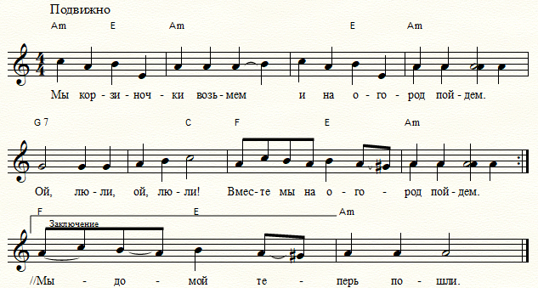

- Мы корзиночки возьмём и на огород пойдём. За руки, по кругу.
Ой-люли, ой-люли! Мы на огород пойдём.
- Мы морковку убираем Левую руку на пояс и «собирают «морковь»
И в корзинки собираем. наклоняясь и выпрямляясь, как бы складывая
Ой-люли, ой-люли! Дружно собираем. правой рукой морковку в корзинку.
- А как срубим мы капусту, 4 шага в центр круга.
Станет в огороде пусто. 4 шага из центра.
Ой-люли, ой-люли! В огороде пусто. Хлопки в ладоши.
- Мы на славу потрудились, Выставление ног на пятку.
А теперь и в пляс пустились.
Ой-люли, ой-люли! Дружно в пляс пустились! Хлопки в ладоши. Кружение.
- А теперь домой пойдём и немного отдохнём. За руки по кругу.
Ой-люли, ой-люли! И немного отдохнем!

Праздник подошел к концу. Ведущий и взрослые герои прощаются с детьми, приглашают всех в группу попробовать дары осени.

